

**МИНОБРНАУКИ РОССИИ**

**федеральное государственное бюджетное образовательное учреждение**

**высшего образования**

**«Московский государственный технологический университет «СТАНКИН»**

**(ФГБОУ ВО «МГТУ «СТАНКИН»)**

|  |  |
| --- | --- |
| **Институт  информационных технологий** | **Кафедра информационных систем** |

|  |  |  |  |
| --- | --- | --- | --- |
| **Основная образовательная программа 09.03.02 «Информационные системы и технологии»**  **Отчет по дисциплине «Администрирование информационных сетей»** | | | |
| **по лабораторной работе №3** | | | |
|  | | |
|  | | |
| **Проверил**  **преподаватель** |  | **Сосенушкин С.Е.** |
|  | подпись |  |
| **Выполнил**  **студент группы ИДБ-22-06** |  | **Мустафаева П.М.** |
|  | подпись |  |

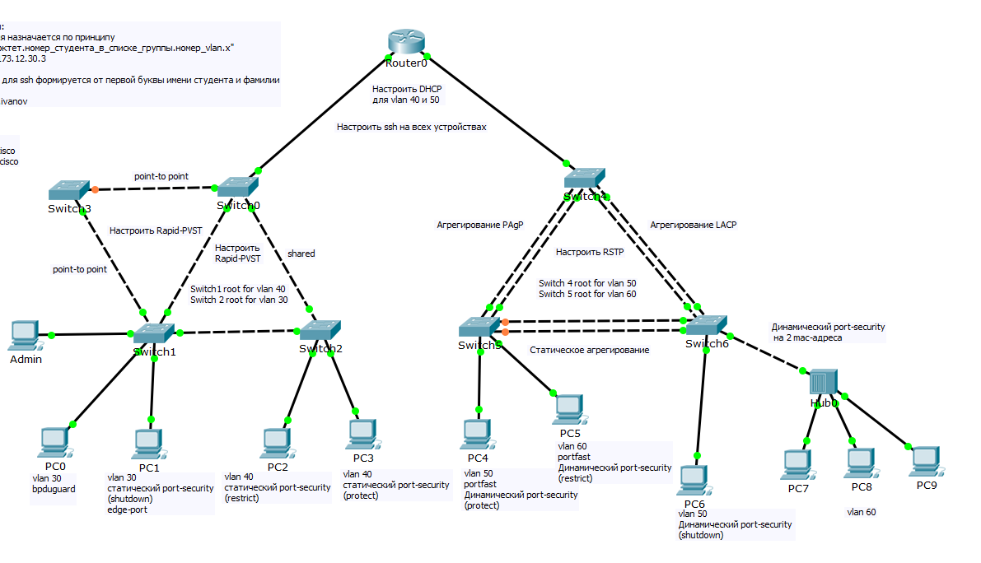

Рис.1 Топология сети

Таблица 1. Документация сети

|  |  |  |  |  |  |  |
| --- | --- | --- | --- | --- | --- | --- |
| Устройства | Протокол | Интерфейс | | IP-адрес | Маска подсети | Шлюз по умолчанию |
| Switch_0 | STP protocols rstp | Vlan1 | | 192.168.10.5 | 255.255.255.0 | - |
| Switch_1 | STP protocol rstp, root for vlan 40 | Vlan1 | | 192.168.10.2 | 255.255.255.0 | - |
| Switch_2 | STP protocol rstp, root for vlan 30 | Vlan1 | | 192.168.10.3 | 255.255.255.0 | - |
| Switch_3 | STP protocols rstp | Vlan1 | | 192.168.10.4 | 255.255.255.0 | - |
| Switch_4 | STP protocols rstp, root for vlan 50 | Vlan1 | | 192.168.20.2 | 255.255.255.0 | 192.168.20.1 |
| Switch_5 | STP protocols rstp, Root for vlan 60 | Vlan1 | | 192.168.20.3 | 255.255.255.0 | 192.168.20.1 |
| Switch_6 | STP protocols rstp | Vlan1 | | 192.168.20.4 | 255.255.255.0 | 192.168.20.1 |
| Router_0 | - | F0/0 | .30 | 206.17.30.1 | 255.255.255.0 | - |
| .40 | 206.17.40.1 | 255.255.255.0 |
| F0/0 | | 192.168.10.1 | 255.255.255.0 |
| F0/1 | | 192.168.20.1 | 255.255.255.0 |
| F0/1 | .50 | 206.17.50.1 | 255.255.255.0 |
| .60 | 206.17.60.1 | 255.255.255.0 |
| Pc0 | - | NIC | | 206.17.30.254 | 255.255.255.0 | 206.17.30.1 |
| Pc1 | - | NIC | | 206.17.30.253 | 255.255.255.0 | 206.17.30.1 |
| Pc2 | - | NIC | | 206.17.40.2 | 255.255.255.0 | 206.17.40.1 |
| Pc3 | - | NIC | | 206.17.40.3 | 255.255.255.0 | 206.17.40.1 |
| Pc4 | - | NIC | | 206.17.50.2 | 255.255.255.0 | 206.17.50.1 |
| Pc5 | - | NIC | | 206.17.60.254 | 255.255.255.0 | 206.17.60.1 |
| Pc6 | - | NIC | | 206.17.50.3 | 255.255.255.0 | 206.17.50.1 |
| Pc7 | - | NIC | | 206.17.60.253 | 255.255.255.0 | 206.17.60.1 |
| Pc8 | - | NIC | | 206.17.60.252 | 255.255.255.0 | 206.17.60.1 |
| Pc9 | - | NIC | | 206.17.60.251 | 255.255.255.0 | 206.17.60.1 |
| Admin | - | NIC | | 192.168.10.100 | 255.255.255.0 | 192.168.10.1 |

Таблица 2. Link-types

|  |  |  |
| --- | --- | --- |
| Коммутатор | Интерфейс | Тип линка |
| Switch_0 | Fa0/11 | shared |
| Fa0/12 | point-to-point |
| Switch_1 | Fa0/12 | point-to-point |
| Switch_2 | Fa0/10 | shared |
| Switch_3 | Fa0/10 | point-to-point |
| Fa0/11 | point-to-point |

Таблица 3. Агрегирование

|  |  |  |
| --- | --- | --- |
| Группа | Протокол | Порты |
| Channel-group 1 | PAgP | Switch_4: f0/17, f0/18  Switch_5: f0/14, f0/15 |
| Channel-group 2 | Static | Switch_5: f0/16, f0/17  Switch_6: f0/8, f0/9 |
| Channel-group 3 | LACP | Switch_4: f0/12, f0/13  Switch_6: f0/21, f0/22 |